Informe de avance del proyecto APT:
Nicolett Studio Fantasy
Fase 2

Integrantes: Angela Alcarruz
Brandon Gonzalez
Fecha: 16 de octubre de 2026
Supervisor: Paz Morales

Índice
Resumen 3
Abstract 4
1 Desarrollo de ingeniería 5
1.1 Ajustes a la propuesta 5
1.2 Metodología de trabajo 6
1.3 Evidencias e indicadores de calidad 7
2 Individual conclusions 8
Brandon Gonzalez 8
Angela Alcarruz 8
3 Individual reflections 9
Brandon Daniel Gonzalez Meriño 9
Angela Esperanza Alcarruz Herrera 9
Anexos de evidencia 10
Diseño visual de la solución 10
Arquitectura propuesta 11

Resumen
El presente informe detalla el avance del Proyecto APT para la modernización de Nicolett Studio Fantasy, un centro de belleza ubicado en Buin que ofrece servicios de manicure, pedicure y peluquería, entre otros. El proyecto busca centralizar la información del negocio y mejorar la gestión de reservas, el historial de atenciones y el control de inventario, considerando que parte de estos procesos se realiza de manera manual y depende de la administración de su dueña.
Hasta el momento, hemos trabajado en la definición de los requerimientos, la elaboración de mockups y la planificación técnica del sistema. Se definió una arquitectura cliente-servidor por capas, utilizando React para el frontend, Node.js y Express para el backend y PostgreSQL como base de datos. Además, se consideran integraciones con Google Calendar y Webpay para apoyar el agendamiento y el pago de reservas.
La metodología elegida es Scrum con apoyo de Kanban para la gestión de tareas. Como meta de madurez tecnológica se estableció el nivel TRL 4, orientado a validar la solución en un entorno controlado antes de realizar pruebas en el negocio. El avance actual corresponde a la planificación y al diseño de la propuesta. La programación, integración y validación de sus componentes se mantienen pendientes.

Abstract
This report describes the progress of the APT Project for the modernization of Nicolett Studio Fantasy, a beauty center located in Buin that offers manicure, pedicure and hairdressing services, among others. The project aims to centralize business information and improve appointment scheduling, service records and inventory management, since some of these activities are performed manually and depend on the owner.
So far, we have worked on defining requirements, creating mockups and planning the technical structure of the system. We selected a layered client-server architecture, using React for the frontend, Node.js and Express for the backend, and PostgreSQL as the database. The proposal also includes integrations with Google Calendar and Webpay to support appointment scheduling and reservation payments.
The selected methodology is Scrum, supported by Kanban for task management. The project targets Technology Readiness Level 4, which involves validating the solution in a controlled environment before testing it in the business. Current progress covers planning and design. Programming, component integration and validation are still pending.

1 Desarrollo de ingeniería
El proyecto busca modernizar la gestión de Nicolett Studio Fantasy, un centro de belleza de Buin. Se propone centralizar reservas, historiales de atenciones e inventario mediante un sistema web con roles de administradora y profesional. El avance actual comprende requerimientos iniciales, mockups y definición de arquitectura.

1.1 Ajustes a la propuesta
La principal dificultad es que el negocio no cuenta con un sistema integrado que podamos usar como base. Existen registros manuales y apoyo de Google Calendar, por lo que debemos definir cómo relacionar la información de las clientas, las reservas y las atenciones. También debemos planificar la conexión entre módulos y mejorar la organización de los tiempos.
Como facilitadores, contamos con información obtenida directamente del negocio, conocimientos previos de desarrollo web y bases de datos, y buena comunicación dentro del equipo. La posibilidad de trabajar por módulos permite abordar la solución de forma gradual.
A partir de la planificación, se precisó la metodología como Scrum con apoyo de Kanban y se concretó el stack en React, Node.js, Express y PostgreSQL. También se estableció TRL 4 como meta para validar los componentes en un entorno controlado. Estos ajustes entregan una base más clara para comenzar el desarrollo.
En el diario de fase 2 señalamos que las inquietudes anteriores habían sido resueltas. Por el momento, mantenemos las responsabilidades generales y no hemos informado eliminación de funcionalidades.

1.2 Metodología de trabajo
Se definió Scrum con apoyo de Kanban porque permite organizar el trabajo mediante entregas incrementales y adaptarse a cambios en los requerimientos. La propuesta inicial utilizaba Kanban; en esta fase se precisó su uso como apoyo visual dentro de la organización prevista con Scrum.
Hasta ahora, hemos revisado las necesidades del negocio, elaborado mockups y definido la arquitectura y las tecnologías. La programación por ciclos de trabajo y el seguimiento mediante tablero deberán ponerse en práctica durante el desarrollo. Todavía no contamos con ciclos de programación ejecutados.
La arquitectura propuesta es cliente-servidor por capas. React se utilizará en el frontend, Node.js y Express en el backend y PostgreSQL para almacenar los datos. El backend se organizará en rutas, controladores, servicios y repositorios. Las integraciones previstas son Google Calendar y Webpay. Esta separación busca facilitar el mantenimiento y la conexión entre componentes.
La distribución general considera a Angela Alcarruz en diseño de interfaces, frontend y documentación, y a Brandon Gonzalez en arquitectura lógica, backend, modelamiento de datos y controles de acceso. El diario de fase 2 registra cumplimiento de las actividades iniciales, pero falta completar el detalle de tareas y fechas para fortalecer el seguimiento.
Consideramos que la metodología es pertinente para desarrollar la solución por módulos, revisar los resultados y corregir dificultades antes de continuar. Su aplicación deberá respaldarse con registros de tareas y revisiones. La implementación y las pruebas se mantienen pendientes; TRL 4 es la meta y todavía no se considera alcanzado.

1.3 Evidencias e indicadores de calidad
Las evidencias disponibles permiten visualizar el avance de análisis y diseño. La presentación inicial contiene los requerimientos y mockups del proceso de reserva y agenda. La presentación de fase 2 incluye la arquitectura, el stack tecnológico, el diagrama de conexión, la metodología y la meta TRL. El diario de reflexión registra el monitoreo del equipo y los aspectos por mejorar.
Al final del documento, en el anexo, se incorporan imágenes de los mockups y de la arquitectura. Los diseños respaldan el funcionamiento propuesto y las decisiones técnicas.
En relación con los indicadores de calidad de la pauta, el 2.1, sobre planificación, cuenta con antecedentes en los requerimientos, la distribución general de responsabilidades y la propuesta técnica. El 2.2, sobre control del proyecto, cuenta con el monitoreo del diario de fase 2. Ambos requieren fortalecer el registro detallado de tareas, tiempos y ajustes.
El indicador 3.1, correspondiente al diseño del modelo de datos, está pendiente de completar. Se seleccionó PostgreSQL, pero todavía falta desarrollar el modelo detallado. Los indicadores de implementación, construcción e integración (3.2, 4.1 y 4.2) y los relacionados con pruebas y mejoras (1.1, 1.2 y 1.3) deberán respaldarse en las siguientes actividades. La implantación (4.3) se deberá revisar según el alcance acordado.
La fortaleza actual es contar con una propuesta técnica que permite comenzar el desarrollo. Debemos mejorar la planificación de tiempos, registrar la retroalimentación y avanzar al modelamiento e implementación. Después será necesario probar los componentes y utilizar los resultados para corregir la solución antes de su evaluación final.

2 Individual conclusions

Brandon Gonzalez
I consider that this phase helped us define how the system should be organized before starting development. We now have a clearer architecture, a selected technology stack and a better understanding of how the frontend, backend and database will work together.
The project is related to my interests in backend development and database modeling. It gives me an opportunity to apply what I have learned to a real business, while also identifying the topics I need to review.
So far, our progress covers planning and design. The next step is to implement the proposed structure and check whether it meets the business requirements through testing in a controlled environment.

Angela Alcarruz
I consider that the decisions made during this phase give us a clearer starting point for development. The mockups help explain how users will interact with the system, while the architecture shows how its main components should connect.
This project gives us an opportunity to work with the needs of a real business and gain practical experience. For this reason, it is important to keep the system understandable and useful for the people who will use it.
Our next step is to move from planning to implementation. We still need to build the modules and test them before we can confirm that the proposed solution works as expected.

3 Individual reflections

Brandon Daniel Gonzalez Meriño
During this phase, I realized how important it is to define the structure of a project before starting to code. Choosing the technologies is part of the process, but we also need to understand how the components will communicate and how the information will be organized.
I feel more confident working on backend development and database modeling because these areas are related to my interests. However, I still need to review some concepts and good practices to avoid mistakes and improve the quality of my work.
I think our communication has been positive, but we can improve the way we organize our time. For the next stage, I want to work with more specific tasks and review the results as we complete them.

Angela Esperanza Alcarruz Herrera
This phase helped me understand the importance of making decisions based on the needs of the business. Since the project is intended for real users, the interface and the way information is presented need to be clear and practical.
I am interested in software development and cybersecurity, so I also consider it important to think about access permissions and the protection of client information from the planning stage.
I think the team has shown good communication and willingness to work. We can still improve our time management and task organization, especially as we move into development and need to coordinate the different parts of the system.

Anexos de evidencia

Diseño visual de la solución
Los mockups muestran el proceso de reserva y la vista de agenda propuestos. Los datos y valores representados solo son ilustrativos.
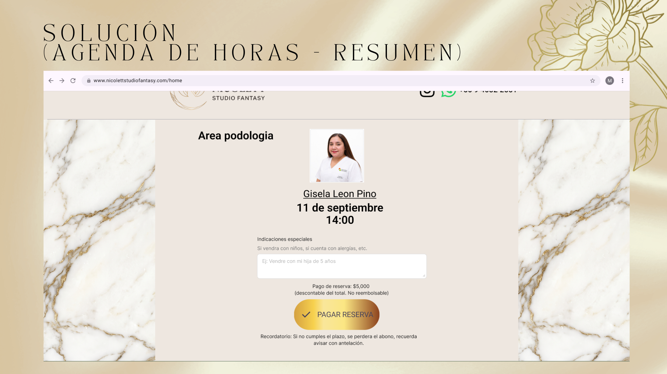
Resumen de reserva propuesto.
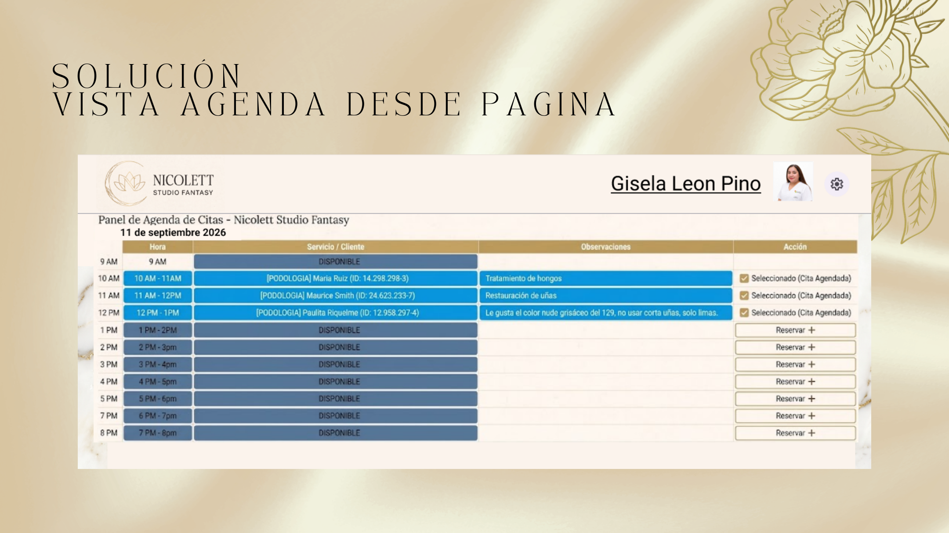
Agenda propuesta para la profesional.

Arquitectura propuesta
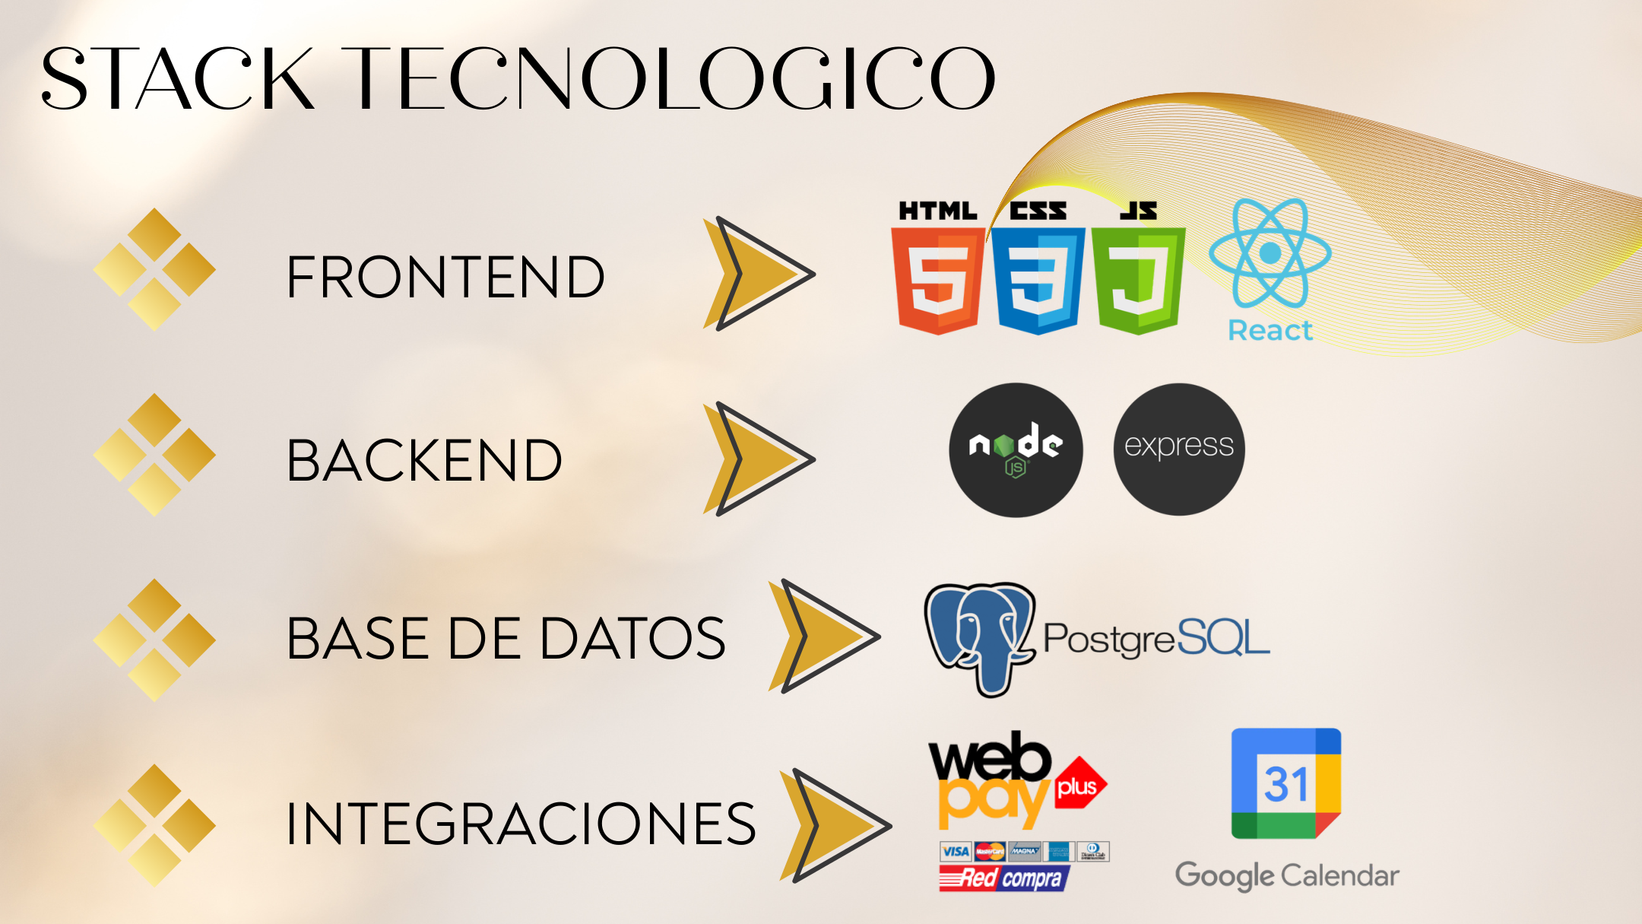
Tecnologías seleccionadas.
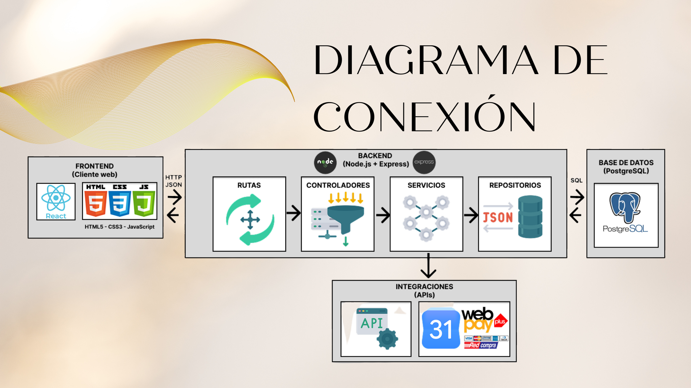
Diagrama de conexión.

Declaración de uso de inteligencia artificial
Para la elaboración de este informe se utilizó ChatGPT, como herramienta de apoyo para organizar la información y la corrección en la redacción, utilizando como base los documentos y avances del proyecto del equipo.

